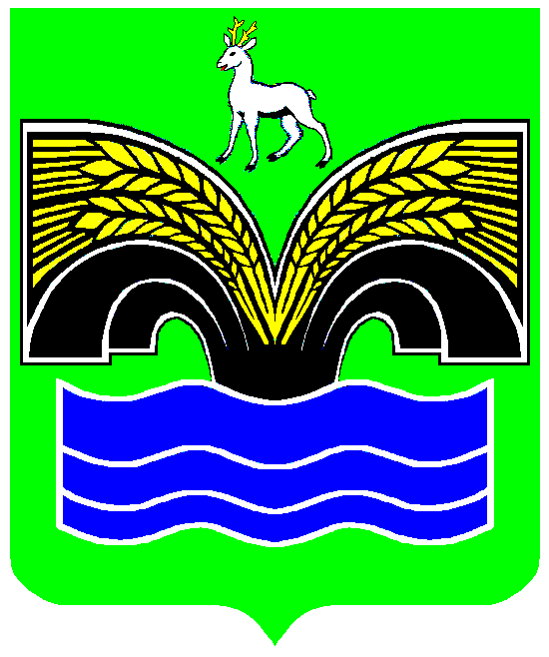
АДМИНИСТРАЦИЯ СЕЛЬСКОГО ПОСЕЛЕНИЯ СВЕТЛОЕ ПОЛЕ МУНИЦИПАЛЬНОГО РАЙОНА КРАСНОЯРСКИЙ САМАРСКОЙ ОБЛАСТИ

ПОСТАНОВЛЕНИЕ

от 11 сентября 2023 года № 73

Об инициировании общественного проекта

В соответствии с Федеральным законом от 06.10.2003 № 131-ФЗ «Об общих принципах организации местного самоуправления в Российской Федерации», статьей 27 Устава сельского поселения Светлое Поле и в целях участия в государственной программе Самарской области «Поддержка инициатив населения муниципальных образований в Самарской области» на 2017-2025 годы»
ПОСТАНОВЛЯЮ:

1. Принять участие в конкурсном отборе общественных проектов в рамках государственной программы Самарской области «Поддержка инициатив населения муниципальных образований в Самарской области» на 2017-2025 годы с общественным проектом «Дубравушка» - устройство детской спортивно-игровой площадки по пер. Песочный, уч.3А в деревне Висловка.
2. Оформить заявку на участие в конкурсном отборе общественных проектов и подать в конкурсную комиссию по проведению конкурсного отбора общественных проектов по 31 октября 2023 года, согласно графика приема конкурсной документации от муниципальных образований Самарской области для участия в конкурсном отборе общественных проектов развития территорий муниципальных образований в Самарской области, утвержденного приказом департамента внутренней политики Самарской области от 30.10.2020 № 12 «О реализации отдельных полномочий, направленных на выполнение государственной программы Самарской области «Поддержка инициатив населения муниципальных образований в Самарской области» на 2017- 2025 годы» .
3. Опубликовать настоящее постановление в газете «Красноярский вестник» и разместить на официальном сайте Администрации муниципального района Красноярский Самарской области в разделе Поселения /Сельское поселение Светлое Поле/.
4. Настоящее постановление вступает в силу со дня его официального опубликования.
5. Контроль за выполнением настоящего постановления оставляю за собой.

Глава сельского поселения Светлое Поле
муниципального района Красноярский
Самарской области И.А.Старков

